Sql语句的优化流程一般是这样的：
- 开启慢查询日志
- 将慢查询日志中的慢sql用explain分析
- 根据explain诊断的结果进行sql优化

基本上完成以上3步就可以解决80%的性能问题。但是如果还是没有解决，此时可以使用show profile。
Explain 仅仅局限在sql语句本身的性能问题，但实际环境中，性能问题可能不只是sql语句太慢，还包括死锁，高并发连接等问题。

在说show profile之前要先说一下mysql的分层和架构（或者叫基本逻辑结构）：
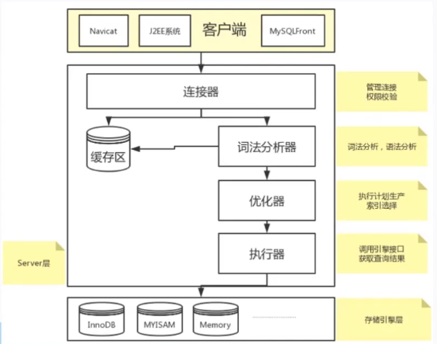

很多人理解Mysql是把它看成是一个放数据的容器，其实mysql不仅仅是容器，它应该是一个应用，是一个程序。
Mysql整体分为3层：客户端层，服务层和存储引擎层。存储引擎层才是一个容器。

客户端：一般我们想给mysql发sql命令就需要有一个客户端连接mysql服务，建立了连接之后才能发请求。这个客户端有很多种，比如Navicat，PHPmyadmin或者是最原始的mysql小黑盒cmd。
服务层：服务层中包含很多组件如连接器，缓存区，词法分析器，优化器，执行器。
- 连接器：你可以把它理解为是一个连接池，存储和管理着多个连接。除此之外还负责校验权限，因为我们知道不是所有用户都有全部权限的，root用户是所有权限都有，而有些用户可能只有查的权限没有读的权限。
一个用户的权限是放在mysql库的user表中的。当连接建立之后，mysql会查询这个用户在user表中的权限，并将该用户在user表中的行存储在一个叫做“连接管理对象”中。用户每次发送sql命令过来的时候，都会在这个连接管理对象中查询用户有没权限执行它发的sql。
- 缓存区：当一个用户发送一条查询的sql，mysql不会立刻执行这条sql，而是先查缓存。这个缓存是一个key-value的结构。Key是sql语句，value就是sql语句查询的结果集。
但是mysql的缓存很少会被用到，它只适用于那种几乎不怎么写入数据的场景。Mysql的缓存默认是关闭的。在5.7版本之后，缓存区已被移除。
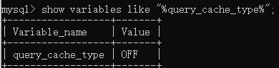

- 词法分析器：当mysql没有走缓存的话，就会进入词法分析器。它的作用是分析当前语句是查的操作还是增删改的操作，以及有没有语法错误，以及where，order by，group by等关键字。
- 优化器：优化器顾名思义就是用来优化查询的sql的。比如，当你的sql的where中出现了多个索引字段，优化器会选择使用其中效率最高的索引进行查询或排序（因为执行一条sql是不可能走多棵B+树，只会走一棵树）。又比如多表联查的时候决定是先查A表还是B表。
- 执行器：执行器才是真正从存储引擎存取数据的组件。不同的存储引擎会提供不同的接口，执行器会调用这些接口来进行查或增删改。如果mysql开启了缓存，就会将查到的结果集存到缓存区里面，然后将结果集返回客户端。

Show profile是什么：
是mysql提供的可以用来分析语句执行的资源消耗情况（包括用户从连接数据库，到服务层再到存储引擎层每个过程的情况）。默认处于关闭状态，并保存最近15次的运行结果。

Show variables like ‘profiling’ # 查看profile是否开启

Set profiling = on; # 开启

从这个开始，后台会默默记录你的每条sql的资源消耗情况。

诊断sql：
Show profiles # 查看执行情况（只返回sql语句的id，sql语句和耗时3个字段）。

其实sql慢无非主要是两个原因，一个是cpu运算复杂导致耗时，一个是io操作频繁的耗时。

Show profiles cpu, block io for query 3; # 查看3号sql的具体情况。一条sql执行的完整生命周期都会在这里显示。

不好意思啊，profile在mysql 5.7之后就被废弃了，改为使用performance schema。

这是 performance-schema 官方文档
https://dev.mysql.com/doc/refman/5.6/en/performance-schema.html

